新 书 推 荐

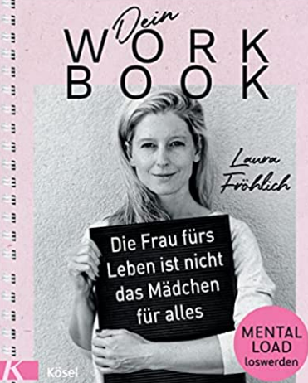
中文书名：《心理负荷工作手册：为精神减减负》
英文书名：Mental Load Workbook ：GETTING RID OF MENTAL LOAD
德文书名：Dein Workbook
作 者： Laura Fröhlich
出 版 社：Penguin Random House Verlagsgruppe GmbH
代理公司：ANA/ Susan Xia
页 数：160页
出版时间：2022年4月
代理地区：中国大陆、台湾
审读资料：电子稿
类 型：女性励志

内容简介：

为精神减负

手工、烘焙、推婴儿车——除了寻常工作之外，母亲们还经常做着第二份、甚至更为辛苦的工作。要兼顾这种护理工作的妈妈们经常感到，自己仿佛一张行走的待办事项清单，被维持家庭秩序的负担压得喘不过气来。

劳拉·弗洛里希通过她的这本书，邀请母亲们停下来，仔细分析，并扪心自问：我的个人压力来自何方？它背后的触发因素和期望陷阱是什么？有哪些可能的解决方案？书中通过练习、测试和心理学建议，帮助女性明确提出要求。寻求帮助和缓解，有策略地卸下多余的压力，并在长远的未来里将责任下放。通过这种方式，一步一步地实现可持续的改变。

• 用工具、检查表和专业提示来明确个人的心理负担是什么
• 以自己的节奏进行个人自我辅导
• 对于单亲父母和没有伴侣的女性同样适用，助力应对日常家庭生活

作者简介：


劳拉·弗洛里希（Laura Fröhlich）是一名记者和网络营销人员，同时也是一名图书作者和心理压力领域的专家。在她成功的博客“此时即音乐”（"Heute ist Musik" ）中，她讨论了女性的兼容性、女权主义和女性经济独立问题，并就这些主题举办工作室、网络研讨会和讲座。在康斯坦茨和维也纳学习德国文学后，她在出版业进行了实习，从事过新闻关系工作，并成为自由职业的作词人和记者。她已婚，有三个孩子。如想阅读更多信息，请访问www.heuteistmusik.de

谢谢您的阅读！
请将反馈信息发至：夏蕊（Susan Xia）
安德鲁·纳伯格联合国际有限公司北京代表处
北京市海淀区中关村大街甲59号中国人民大学文化大厦1705室
邮编：100872
电话：010-82504406
传真：010-82504200
Email：susan@nurnberg.com.cn
网址：http://www.nurnberg.com.cn
微博：http://weibo.com/nurnberg
豆瓣小站：http://site.douban.com/110577/

